GUIA DE ED. FISICA
Nombre:
Curso: | 5° - 8° | Fecha: | Semana 7

Objetivo (s): OA 2: Seleccionar, evaluar y aplicar estrategias y tácticas específicas para la resolución de problemas durante la práctica de juegos o deportes; por ejemplo: ubicar la pelota lejos de un contrincante, utilizar los espacios para recibir un objeto sin oponentes, aplicar un sistema de juego (uno contra uno, tres contra tres, entre otros), entre otros.
Contenidos: Conocen y usan el reglamento específico de los deportes individuales y de oposición.
Objetivo de la semana: Reconocer y aprender distintas reglas básicas del futbol, que servirán para un mejor aprendizaje de este deporte colectivo.
Habilidad: Responder distintas preguntas de selección múltiple sobre las reglas básicas del futbol.

¿QUÉ NECESITO SABER?

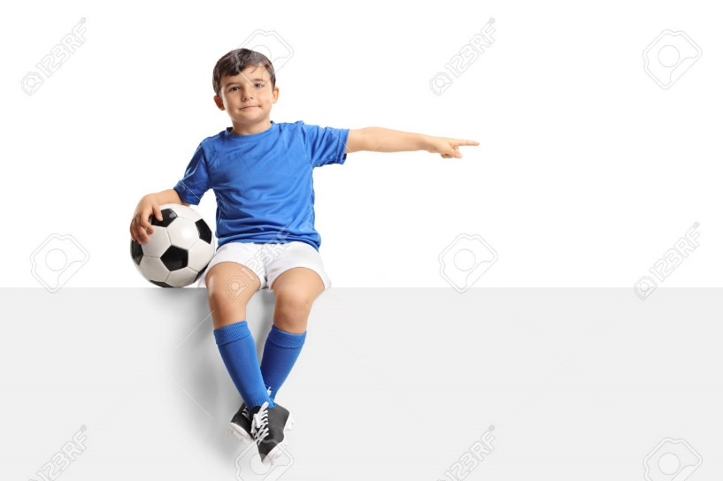
Fútbol: Deporte que se practica entre dos equipos de once jugadores que tratan de introducir un balón en la portería del contrario impulsándolo con los pies, la cabeza o cualquier parte del cuerpo excepto las manos y los brazos; en cada equipo hay un portero, que puede tocar el balón con las manos, aunque solamente dentro del área; vence el equipo que logra más goles durante los 90 minutos que dura el encuentro.

Regla: Principio que se impone o se adopta para dirigir la conducta o la correcta realización de una acción o el correcto desarrollo de una actividad.

“Cuanto más difícil es la victoria, mayor es la felicidad de ganar”. Pele
El trabajo de esta semana será contestar algunas preguntas sobre las reglas del futbol, algunas alcanzamos a contestarlas en clases y otras se quedaron en averiguar. Son preguntas basadas en la última actualización de las reglas del futbol. Se pueden encontrar fácilmente en varios medios de información.
- Seleccione la respuesta correcta en las siguientes alterativas. Sólo hay una respuesta correcta.
- Marquen con una X o encierren en un círculo.
Preguntas.
1.- Anchura máxima y mínima nacional de un terreno de juego:
a) 90-45
b) 75-64
c) 110-100
d) 120-90

2.- ¿Cuál es el número mínimo de jugadores para comenzar un encuentro?
a) 22
b) 16
c) 14
d) 11

3.- ¿Cuándo se concede gol?
a) Cuando el balón traspasa completamente la línea de meta entre los postes
b) La opción “a” siempre que el anotador no haya contravenido previamente las reglas
c) Cuando el árbitro lo cree oportuno
d) Ninguna es correcta

4.- ¿Es válido un gol conseguido con la mano?
a) Siempre
b) Nunca
c) Depende
d) Sí, si es el guardameta en la meta contraria

5.- Las canilleras…
a) Serán de goma o plástico
b) Deben proporcionar un grado razonable de protección
c) Deben estar completamente cubiertas por las medias
d) Todas son correctas

6.- Un guardameta saca de meta. ¿Puede haber fuera de juego?
a) No
b) Posición sí pero nunca influencia puesto que en los saques y tiros libres nunca existe
influencia
c) Sí, siempre que venga de un compañero y no haya sido rechazado por un adversario
d) Ninguna es correcta

7.- Las metas o porterías deben medir:
a) 7,23 m x 2,24 m
b) 7,22 m x 2,44 m
c) 7,32 m x 2,44 m
d) Ninguna es correcta

8.- ¿Qué son cambios volantes?
a) Cambios volantes es como decir cambios infinitos, y siguen el mismo procedimiento que
los cambios normales, teniendo que ser éstos en una interrupción del juego y con la
autorización del árbitro
b) La “a” teniendo especial cuidado con las pérdidas de tiempo
c) La “a” pero pueden hacerse durante el juego

9.- De las siguientes prendas, constituye el equipo básico obligatorio de un jugador...
a) Las medias y las botas
b) La camiseta, los short y los guantes
c) Las canilleras
d) La a y la c son correctas

10.- ¿Se puede marcar gol de saque de salida?
a) No
b) Sí siempre que se haya ejecutado correctamente
c) Sí, siempre que la haya tocado otro compañero
d) Ninguna es correcta

11.- ¿Cuándo se considera que el balón no está en juego?
a) El juego ha sido detenido por el árbitro
b) Ha traspasado completamente la línea de banda o meta por tierra o aire
c) Las dos son correctas
d) Las tres son incompletas

12.- ¿Quién es el ganador de un encuentro?
a) El que más goles ha conseguido
b) El que menos goles ha encajado
c) El que, en el cómputo global entre las partes, ha obtenido mejor coeficiente de media
d) Ninguna es correcta.

13.- ¿Cuándo un jugador está en posición de fuera de juego?
a) Cuando se encuentra más cerca de la línea de meta contraria que el balón
b) Cuando se encuentra más cerca de la línea de meta contraria que el penúltimo adversario
c) Las respuestas a y b son correctas
d) Ninguna es correcta

14.- Un jugador saca de banda y el balón entra a gol...
a) Se concederá gol en todos los casos
b) Se concederá gol si lo ha tocado antes un compañero del ejecutor
c) Se concederá gol si lo ha tocado un adversario
d) Ninguna está completa

“El éxito no es un accidente. Es trabajo duro, perseverancia, aprendizaje, estudio, sacrificio y, sobre todo, amor por lo que estás haciendo o aprendiendo a hacer”. Pele

Para reflexionar:
¿De qué sirve conocer las reglas en un juego de fútbol?

Autoevaluación o Reflexión personal sobre la actividad:
1.- ¿Qué fue lo más difícil de este trabajo? ¿Por qué?

………………………………………………………………………………………………

